**Организация летнего отдыха детей в системе образования**

Лето – это море солнца, света и тепла… Это радости пора… Это солнце в небесах… И яркий блеск в твоих глазах.

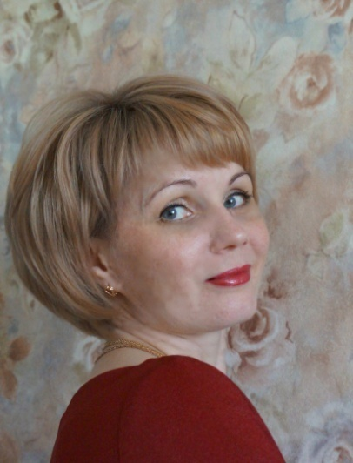  Из опыта работы заместителя директора по УР, педагога дополнительного образования детей МБОУ ДО ДДЮТ муниципального района Мелеузовский район РБ Лебедьковой Елены Алексеевны

Свою педагогическую деятельность Лебедькова Елена Алексевна начала в 1998 году после окончания с отличием Салаватский педагогический колледж. Еще на третьем курсе учебы в колледже была предусмотрена летняя практика студентов в лагерях. Так студенткой третьего курса Елена Алексеевна попала на прохождение практики в санаторий-профилакторий «Родник». Счастливый случай привел новичка педагога к огромному желанию организовывать летний отдых детей. С того времени, Елена Алексеевна, уже не представляла свою педагогическую жизнь без детского лагеря. И ежегодно (в течение 16 лет) работает старшим воспитателем в санатории-профилактории «Родник» в летний период.

В системе образования каникулы играют весьма важную роль для развития, воспитания и оздоровления детей и подростков. Каникулы - время действий, пробы и проверки сил, время освоения и осмысления окружающего мира ребёнком. Каждый день, каждый час каникул удивителен и неповторим. Весь вопрос заключается в том, чтобы интересно, занимательно с выдумкой организовать досуг детей, увлечь их полезными практическими занятиями. Елена Алексеевна создала авторскую образовательно-оздоровительную программу по организации летнего отдыха «Планета звезд». На вымышленной планете проживают 21день жизнь дети-звезды. Ведь, по мнению педагога, каждый ребенок - звезда, только нужно ее зажечь и помочь ей гореть успехами творчества! Воспитательная ценность программы состоит в том, что она создаёт условия для педагогически целесообразного, эмоционально привлекательного досуга школьников, восстановления их здоровья, удовлетворения потребностей в новизне впечатлений, творческой самореализации, общении и самодеятельности в разнообразных формах, включающих труд, познание, искусство, культуру, игру и другие сферы возможного самоопределения. На каникулах дети открывают мир и себя в этом мире, осваивают пространство времени, отведённое для этих каникул, пытаются узнать всё о чём-нибудь и что-нибудь, обо всём абсолютно и всегда с удовольствием. Здоровый образ жизни и активный отдых - две составляющие формирования и становления личности ребенка. Разумное сочетание отдыха и труда, спорта и творчества дисциплинирует ребёнка, балансирует его мышление и эмоции. Сколько радости и восторга получают ребята от мероприятий, проведенной Еленой Алексеевной. Горящие глаза детей, влюбленные в тебя и искренне смотрящие на тебя – гордость, радость и награда за труд педагога, считает Лебедькова Е.А.

В 2013 году Елена Алексеевна принимала участие в Республиканском межведомственном смотре-конкурсе организаций отдыха детей, где в номинации «Детские оздоровительные учреждения санаторного типа» достойно заняла 1 место.

С 2005 года по настоящий момент Елена Алексеевна работает заместителем директора по УР и педагогом дополнительного образования детей в МБОУ ДО ДДЮТ муниципального района Мелеузовский район РБ.

Она является автором и руководителем программы развития ДДЮТ на 2011-2016г.г.; 2016-2021г.г. «Образование и творчество в третьем тысячелетии». Возглавляет в учреждении методический совет внутреннего назначения. Елена Алексеевна обеспечивает условия для использования и совершенствования методов организации образовательного процесса и современных образовательных технологий, оказывает помощь педагогическим работникам в освоении и разработке инновационных программ и технологий.

Является автором и руководителем конкурсного материала, который занял 1 место в 2008 году на Республиканском этапе 3 Всероссийского конкурса учреждений дополнительного образования детей, посвященного 90-летнему юбилею системы дополнительного (внешкольного) образования детей.

В 2009 году на базе МБОУ ДОД ДДЮТ создала и организовала Школу раннего развития «Играем, учимся, растем» для детей дошкольного возраста. В 2012 году Елена Алексеевна, как руководитель Школы раннего развития, заняла 1 место в муниципальном конкурсе «Летопись объединения».

В 2013-2015 годах возглавляла РГМО педагогов дополнительного образования, являлась членом экспертной группы Отдела образования Администрации муниципального района Мелеузовский район по аттестации педагогических работников.

Лебедькова Елена Алексеевна всегда стремится помочь людям, найти и дать нужный совет в работе, направление в образовательной деятельности, сделать ее наиболее эффективной и интересной для детей. Она хороший оратор, умеет донести идею до слушателей в доступной и понятной форме. Коммуникабельность и эрудиция – ее непременные атрибуты как педагога.

За достойный вклад в дело обучения и воспитания подрастающего поколения Елена Алексеевна награждена Почетными грамотами: АО «Мелеузовские минеральные удобрения санаторий-профилакторий «Родник»», Дворца детского (юношеского) творчества, Администрации муниципального района Мелеузовский район РБ, Министерства образования Республики Башкортостан.